01.11.2023

**Projekttitel:** Angebot ID1313

**WorkSET Energy GmbH**

Magirus-Deutz-Str. 12

89077 Ulm

Ihre PV-Anlage von WorkSET Energy GmbH

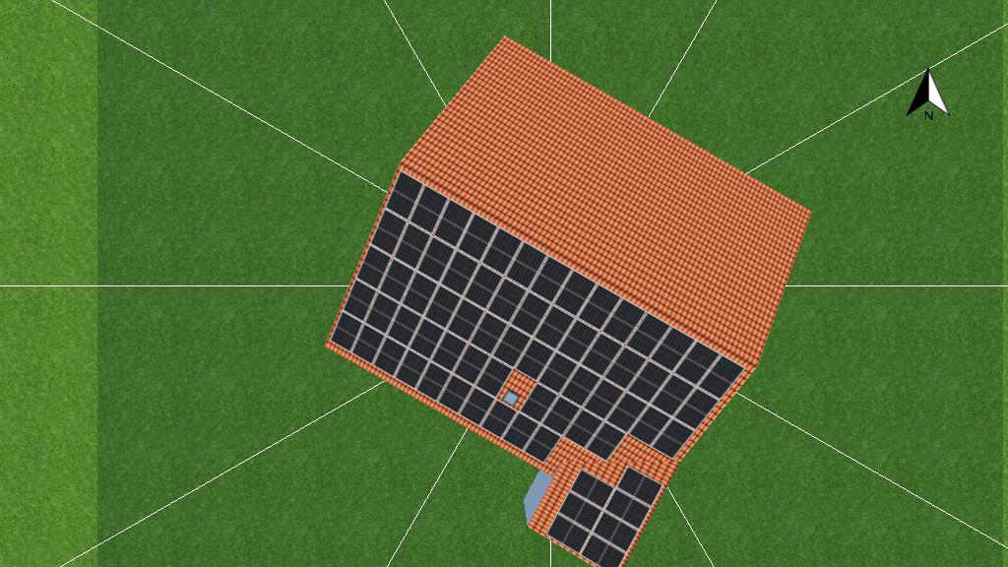

|  |
| --- |
| Adresse der Anlage |
| Kirchenstraße 5, 68159 Mannheim |

# Projektübersicht



Abbildung: Übersichtsbild, 3D-Planung

## PV-Anlage

3D, Netzgekoppelte PV-Anlage

|  |  |  |
| --- | --- | --- |
| Klimadaten | Mannheim, DEU (1995 - 2012) |  |
| Quelle der Werte | DWD TMY3 (Valentin Software) |  |
| PV-Generatorleistung | 30,8 | kWp |
| PV-Generatorfläche | 139,9 | m² |
| Anzahl PV-Module | 70 |  |
| Anzahl Wechselrichter | 1 |  |

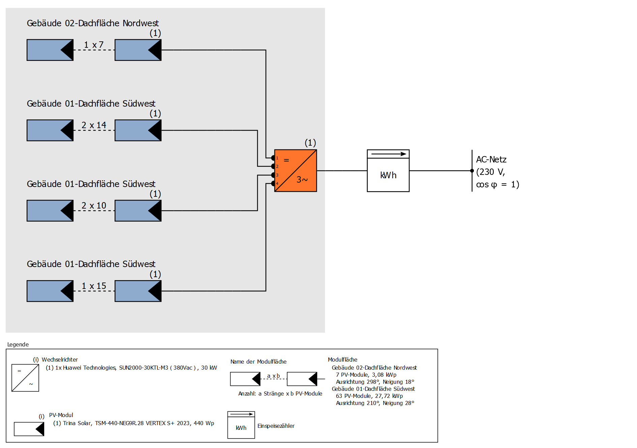

Abbildung: Schaltschema

## Ertragsprognose

Ertragsprognose

|  |  |  |
| --- | --- | --- |
| PV-Generatorleistung | 30,80 | kWp |
| Spez. Jahresertrag | 1 133,68 | kWh/kWp |
| Anlagennutzungsgrad (PR) | 93,46 | % |
| Ertragsminderung durch Abschattung | 0,5 | % |
|  |  |  |
| Netzeinspeisung | 34 941 | kWh/Jahr |
| Netzeinspeisung im ersten Jahr (inkl. Moduldegradation) | 34 941 | kWh/Jahr |
| Standby-Verbrauch (Wechselrichter) | 24 | kWh/Jahr |
|  |  |  |
| Vermiedene CO₂-Emissionen | 16 411 | kg/Jahr |

## Wirtschaftlichkeit

Ihr Gewinn

|  |  |  |
| --- | --- | --- |
| Gesamte Investitionskosten | 46 727,00 | ₴ |
| Gesamtkapitalrendite | 5,80 | % |
| Amortisationsdauer | 12,4 | Jahre |
| Stromgestehungskosten | 0,071 | ₴/kWh |
| Bilanzierung / Einspeisekonzept | Volleinspeisung |  |

Die Ergebnisse sind durch eine mathematische Modellrechnung der Firma Valentin Software GmbH (PV*SOL Algorithmen) ermittelt worden. Die tatsächlichen Erträge der Solarstromanlage können aufgrund von Schwankungen des Wetters, der Wirkungsgrade von Modulen und Wechselrichtern sowie anderer Faktoren abweichen.

# Aufbau der Anlage

## Überblick

Anlagendaten

|  |  |
| --- | --- |
| Anlagenart | 3D, Netzgekoppelte PV-Anlage |

Klimadaten

|  |  |
| --- | --- |
| Standort | Mannheim, DEU (1995 - 2012) |
| Quelle der Werte | DWD TMY3 (Valentin Software) |
| Auflösung der Daten | 1 h |
| Verwendete Simulationsmodelle: |  |
| - Diffusstrahlung auf die Horizontale | Hofmann |
| - Einstrahlung auf die geneigte Fläche | Hay & Davies |

## Modulflächen

### 1. Modulfläche - Gebäude 02-Dachfläche Nordwest

PV-Generator, 1. Modulfläche - Gebäude 02-Dachfläche Nordwest

|  |  |  |
| --- | --- | --- |
| Name | Gebäude 02-Dachfläche Nordwest |  |
| PV-Module | 7 x TSM-440-NEG9R.28 VERTEX S+ 2023 (v1) |  |
| Hersteller | Trina Solar |  |
| Neigung | 18 | ° |
| Ausrichtung | Nordwesten 298 | ° |
| Einbausituation | Dachparallel - gut hinterlüftet |  |
| PV-Generatorfläche | 14,0 | m² |

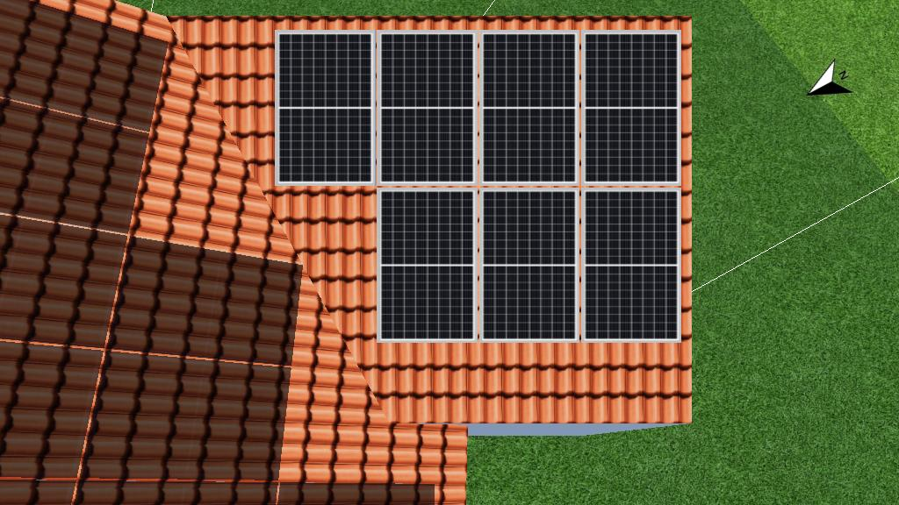

Abbildung: 1. Modulfläche - Gebäude 02-Dachfläche Nordwest

### 2. Modulfläche - Gebäude 01-Dachfläche Südwest

PV-Generator, 2. Modulfläche - Gebäude 01-Dachfläche Südwest

|  |  |  |
| --- | --- | --- |
| Name | Gebäude 01-Dachfläche Südwest |  |
| PV-Module | 63 x TSM-440-NEG9R.28 VERTEX S+ 2023 (v1) |  |
| Hersteller | Trina Solar |  |
| Neigung | 28 | ° |
| Ausrichtung | Südwesten 210 | ° |
| Einbausituation | Dachparallel - gut hinterlüftet |  |
| PV-Generatorfläche | 125,9 | m² |

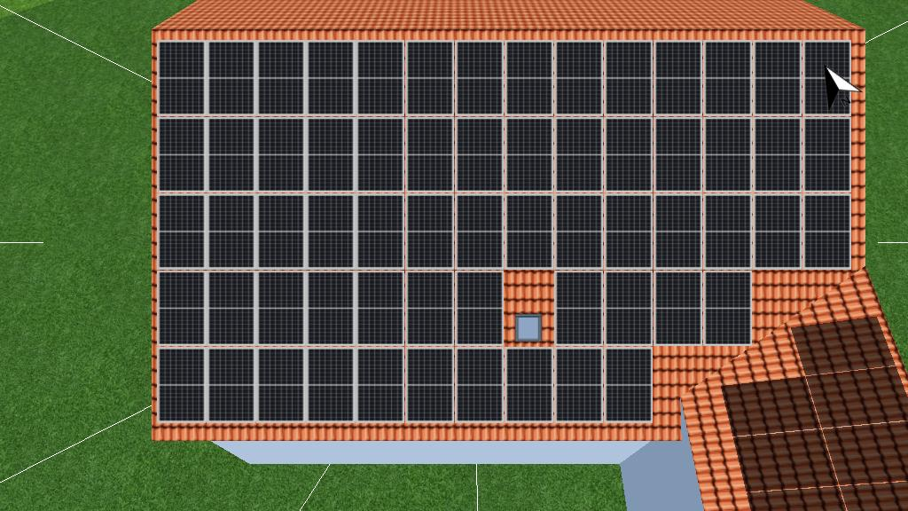

Abbildung: 2. Modulfläche - Gebäude 01-Dachfläche Südwest

## Horizontlinie, 3D-Planung

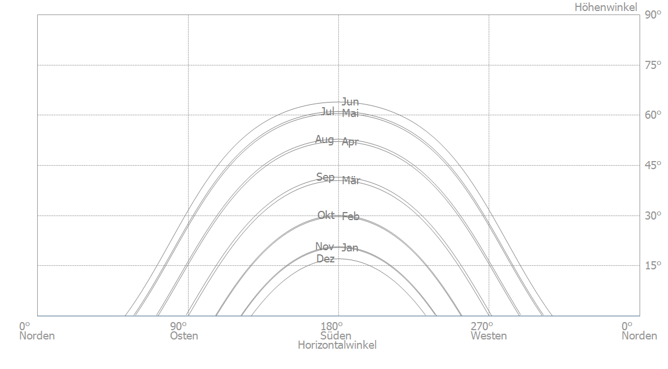

Abbildung: Horizont (3D-Planung)

## Wechselrichterverschaltung

Verschaltung 1

|  |  |
| --- | --- |
| Modulflächen | Gebäude 02-Dachfläche Nordwest + Gebäude 01-Dachfläche Südwest |
| Wechselrichter 1 |  |
| Modell | SUN2000-30KTL-M3（380Vac） (v2) |
| Hersteller | Huawei Technologies |
| Anzahl | 1 |
| Dimensionierungsfaktor | 102,7 % |
| Verschaltung | MPP 1: 1 x 7 |
|  | MPP 2: 2 x 14 |
|  | MPP 3: 2 x 10 |
|  | MPP 4: 1 x 15 |

## AC-Netz

AC-Netz

|  |  |  |
| --- | --- | --- |
| Anzahl Phasen | 3 |  |
| Netzspannung zwischen Phase und Nullleiter | 230 | V |
| Verschiebungsfaktor (cos phi) | +/- 1 |  |

# Simulationsergebnisse

## Ergebnisse Gesamtanlage

PV-Anlage

|  |  |  |
| --- | --- | --- |
| PV-Generatorleistung | 30,80 | kWp |
| Spez. Jahresertrag | 1 133,68 | kWh/kWp |
| Anlagennutzungsgrad (PR) | 93,46 | % |
| Ertragsminderung durch Abschattung | 0,5 | % |
|  |  |  |
| Netzeinspeisung | 34 941 | kWh/Jahr |
| Netzeinspeisung im ersten Jahr (inkl. Moduldegradation) | 34 941 | kWh/Jahr |
| Standby-Verbrauch (Wechselrichter) | 24 | kWh/Jahr |
|  |  |  |
| Vermiedene CO₂-Emissionen | 16 411 | kg/Jahr |

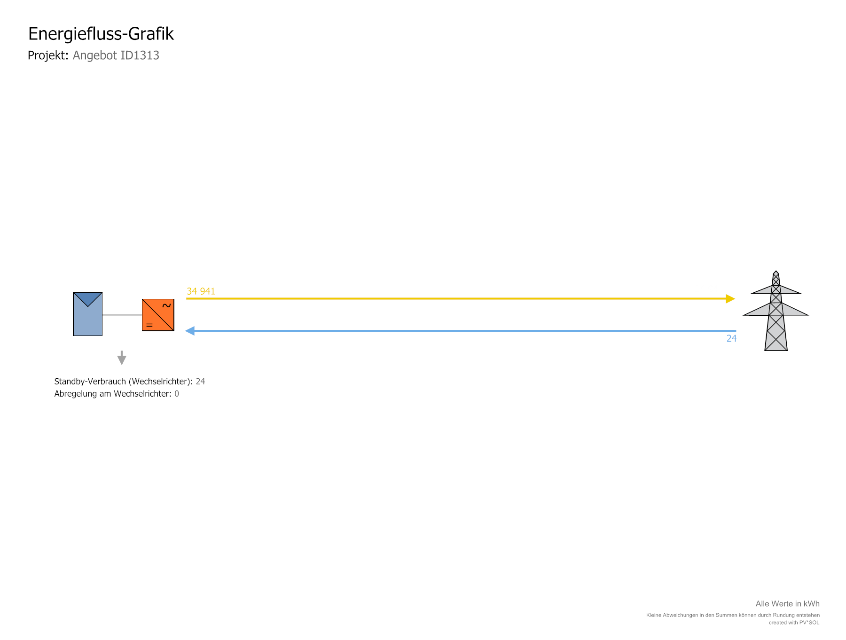

Abbildung: Energiefluss

## Energieertrag für EnEV

Energieertrag nach DIN 15316-4-6

|  |  |  |
| --- | --- | --- |
| Januar | 534,1 | kWh |
| Februar | 606,8 | kWh |
| März | 1502,8 | kWh |
| April | 2677,8 | kWh |
| Mai | 3090,9 | kWh |
| Juni | 3168,5 | kWh |
| Juli | 2815,3 | kWh |
| August | 2599,4 | kWh |
| September | 1919 | kWh |
| Oktober | 1294 | kWh |
| November | 488 | kWh |
| Dezember | 311,1 | kWh |
| **Jahreswert** | **21 007,7** | **kWh** |
|  |  |  |
|  |  |  |
| Randbedingungen: |  |  |
| Klimadaten nach DIN V 18599-10 |  |  |
| GEBÄUDE 02-DACHFLÄCHE NORDWEST |  |  |
| Systemleistungsfaktor: 0.75 |  |  |
| Peakleistungskoeffizient: 0.182 |  |  |
| Ausrichtung: Nord-West |  |  |
| Neigung: 30° |  |  |
|  |  |  |
| GEBÄUDE 01-DACHFLÄCHE SÜDWEST |  |  |
| Systemleistungsfaktor: 0.75 |  |  |
| Peakleistungskoeffizient: 0.182 |  |  |
| Ausrichtung: Süd-West |  |  |
| Neigung: 30° |  |  |

# Wirtschaftlichkeitsanalyse

## Überblick

Anlagendaten

|  |  |  |
| --- | --- | --- |
| Netzeinspeisung im ersten Jahr (inkl. Moduldegradation) | 34 941 | kWh/Jahr |
| PV-Generatorleistung | 30,8 | kWp |
| Inbetriebnahme der Anlage | 31.10.2023 |  |
| Betrachtungszeitraum | 20 | Jahre |
| Kapitalzins | 1 | % |

Wirtschaftliche Kenngrößen

|  |  |  |
| --- | --- | --- |
| Gesamtkapitalrendite | 5,80 | % |
| Kumulierter Cashflow | 26 456,51 | ₴ |
| Amortisationsdauer | 12,4 | Jahre |
| Stromgestehungskosten | 0,071 | ₴/kWh |

Zahlungsübersicht

|  |  |  |
| --- | --- | --- |
| spezifische Investitionskosten | 1 517,11 | ₴/kWp |
| Investitionskosten | 46 727,00 | ₴ |
| Einmalzahlungen | 0,00 | ₴ |
| Förderungen | 0,00 | ₴ |
| Jährliche Kosten | 0,00 | ₴/Jahr |
| Sonstige Erlöse oder Einsparungen | 0,00 | ₴/Jahr |

Vergütung und Ersparnisse

|  |  |  |
| --- | --- | --- |
| Gesamtvergütung im ersten Jahr | 4 046,79 | ₴/Jahr |
|  |  |  |
| EEG 2023 (Volleinspeisung) - Gebäudeanlagen |  |  |
| Gültigkeit | 01.01.2023 - | 31.12.2043 |
| Spezifische Einspeisevergütung | 0,1158 | ₴/kWh |
| Einspeisevergütung | 4046,79 | ₴/Jahr |

## Cashflow

Cashflow

|  |  |  |  |  |  |
| --- | --- | --- | --- | --- | --- |
|  | **Jahr 1** | **Jahr 2** | **Jahr 3** | **Jahr 4** | **Jahr 5** |
| Investitionen | -46 727,00 ₴ | 0,00 ₴ | 0,00 ₴ | 0,00 ₴ | 0,00 ₴ |
| Einspeisevergütung | 3 777,29 ₴ | 3 967,05 ₴ | 3 927,77 ₴ | 3 888,89 ₴ | 3 850,38 ₴ |
| **Jährlicher Cashflow** | **-42 949,71 ₴** | **3 967,05 ₴** | **3 927,77 ₴** | **3 888,89 ₴** | **3 850,38 ₴** |
| Kumulierter Cashflow | -42 949,71 ₴ | -38 982,65 ₴ | -35 054,88 ₴ | -31 165,99 ₴ | -27 315,61 ₴ |

Cashflow

|  |  |  |  |  |  |
| --- | --- | --- | --- | --- | --- |
|  | **Jahr 6** | **Jahr 7** | **Jahr 8** | **Jahr 9** | **Jahr 10** |
| Investitionen | 0,00 ₴ | 0,00 ₴ | 0,00 ₴ | 0,00 ₴ | 0,00 ₴ |
| Einspeisevergütung | 3 812,26 ₴ | 3 774,51 ₴ | 3 737,14 ₴ | 3 700,14 ₴ | 3 663,51 ₴ |
| **Jährlicher Cashflow** | **3 812,26 ₴** | **3 774,51 ₴** | **3 737,14 ₴** | **3 700,14 ₴** | **3 663,51 ₴** |
| Kumulierter Cashflow | -23 503,35 ₴ | -19 728,84 ₴ | -15 991,69 ₴ | -12 291,55 ₴ | -8 628,05 ₴ |

Cashflow

|  |  |  |  |  |  |
| --- | --- | --- | --- | --- | --- |
|  | **Jahr 11** | **Jahr 12** | **Jahr 13** | **Jahr 14** | **Jahr 15** |
| Investitionen | 0,00 ₴ | 0,00 ₴ | 0,00 ₴ | 0,00 ₴ | 0,00 ₴ |
| Einspeisevergütung | 3 627,23 ₴ | 3 591,32 ₴ | 3 555,76 ₴ | 3 520,56 ₴ | 3 485,70 ₴ |
| **Jährlicher Cashflow** | **3 627,23 ₴** | **3 591,32 ₴** | **3 555,76 ₴** | **3 520,56 ₴** | **3 485,70 ₴** |
| Kumulierter Cashflow | -5 000,81 ₴ | -1 409,49 ₴ | 2 146,27 ₴ | 5 666,83 ₴ | 9 152,53 ₴ |

Cashflow

|  |  |  |  |  |  |
| --- | --- | --- | --- | --- | --- |
|  | **Jahr 16** | **Jahr 17** | **Jahr 18** | **Jahr 19** | **Jahr 20** |
| Investitionen | 0,00 ₴ | 0,00 ₴ | 0,00 ₴ | 0,00 ₴ | 0,00 ₴ |
| Einspeisevergütung | 3 451,19 ₴ | 3 417,02 ₴ | 3 383,19 ₴ | 3 349,69 ₴ | 3 316,52 ₴ |
| **Jährlicher Cashflow** | **3 451,19 ₴** | **3 417,02 ₴** | **3 383,19 ₴** | **3 349,69 ₴** | **3 316,52 ₴** |
| Kumulierter Cashflow | 12 603,72 ₴ | 16 020,74 ₴ | 19 403,92 ₴ | 22 753,61 ₴ | 26 070,14 ₴ |

Cashflow

|  |  |  |  |  |  |
| --- | --- | --- | --- | --- | --- |
|  | **Jahr 21** |  |  |  |  |
| Investitionen | 0,00 ₴ |  |  |  |  |
| Einspeisevergütung | 386,37 ₴ |  |  |  |  |
| **Jährlicher Cashflow** | **386,37 ₴** |  |  |  |  |
| Kumulierter Cashflow | 26 456,51 ₴ |  |  |  |  |
|  |  |  |  |  |  |
| Degradation- und Preissteigerungsraten werden monatlich über den gesamten Betrachtungszeitraum angewendet. Dies erfolgt bereits im ersten Jahr. |  |  |  |  |  |

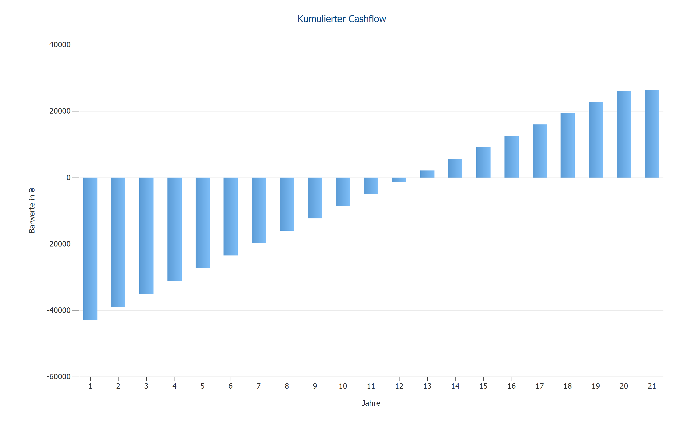

Abbildung: Kumulierter Cashflow

# Pläne und Stückliste

## Schaltplan

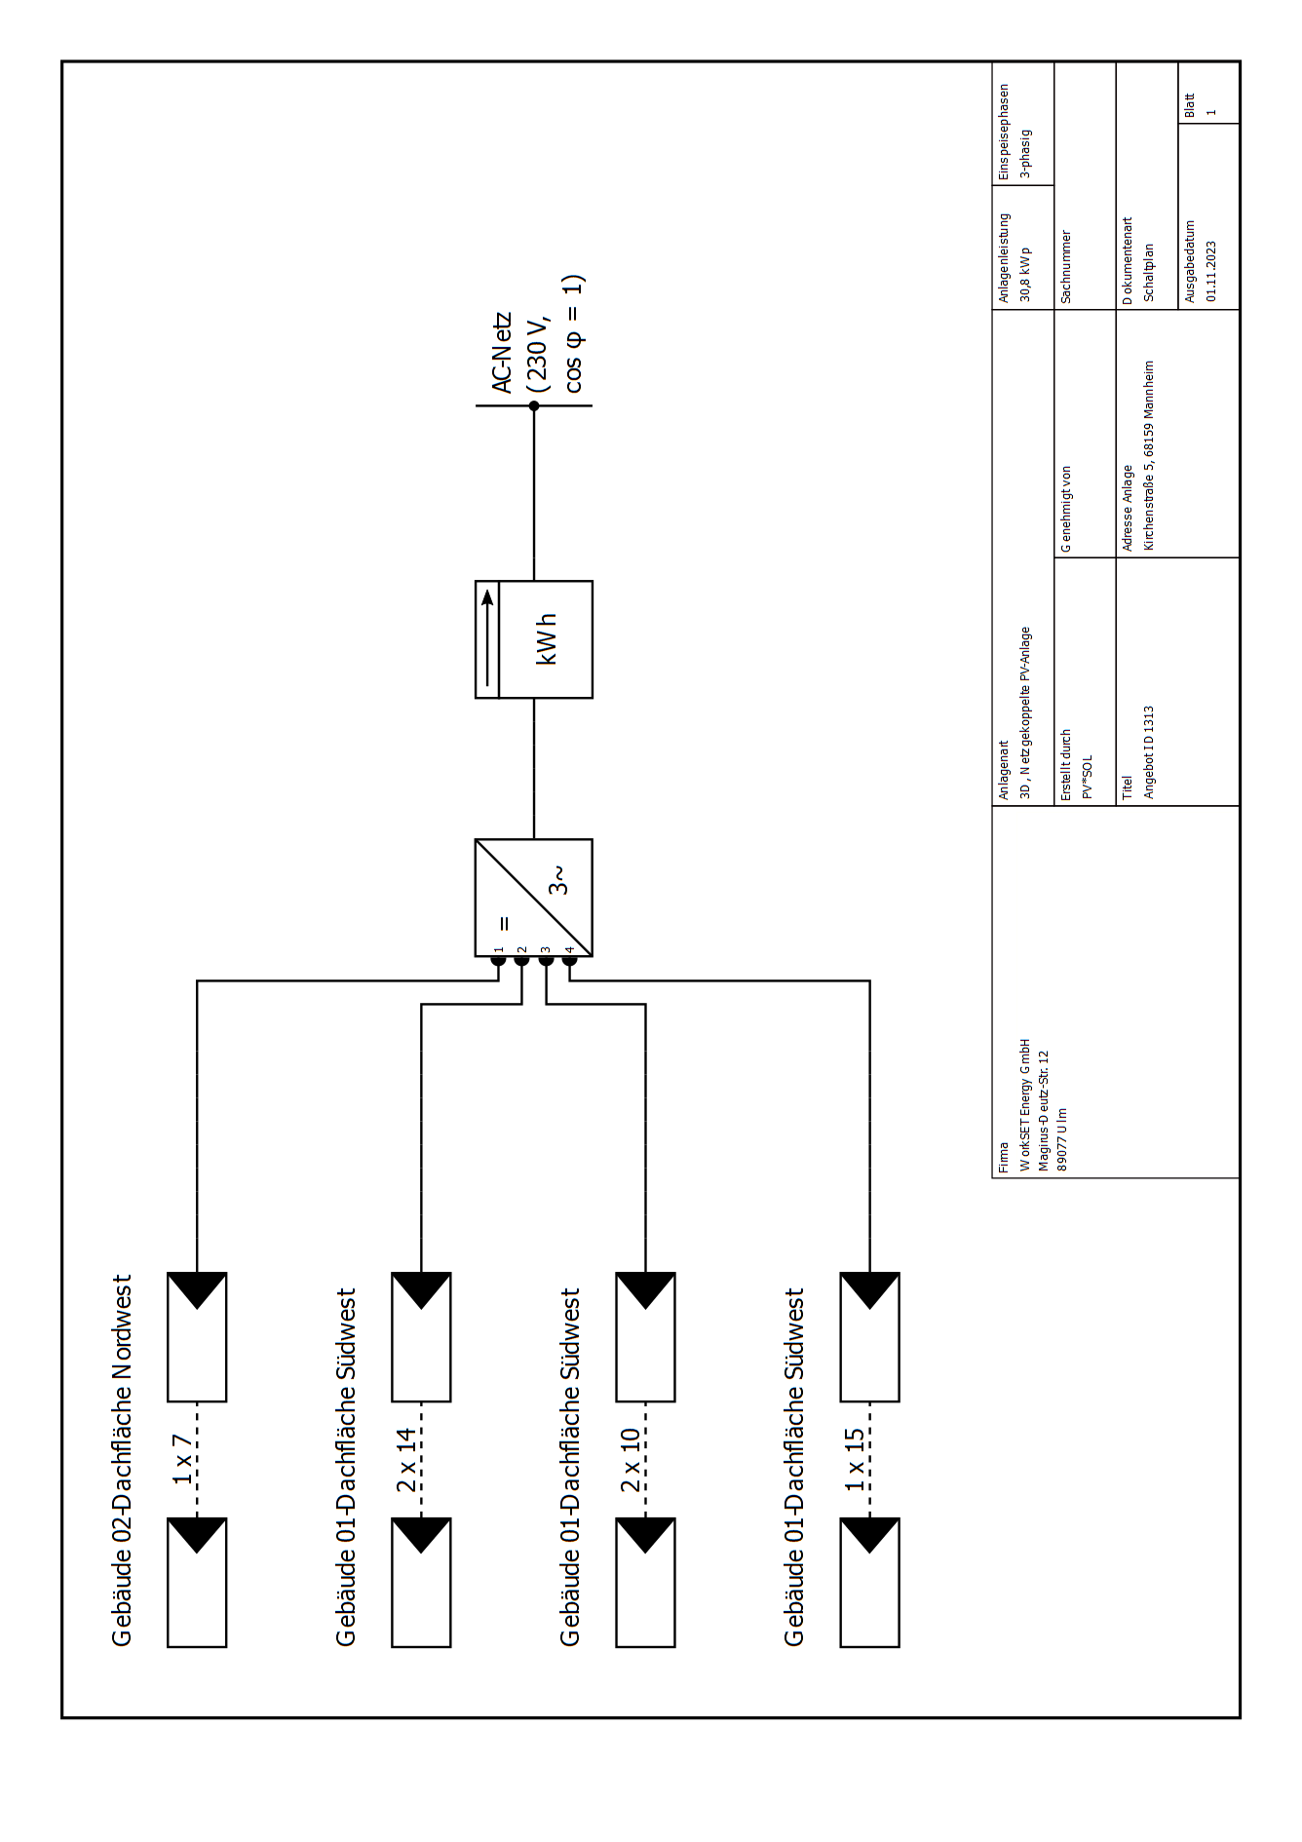

Abbildung: Schaltplan

## Übersichtsplan

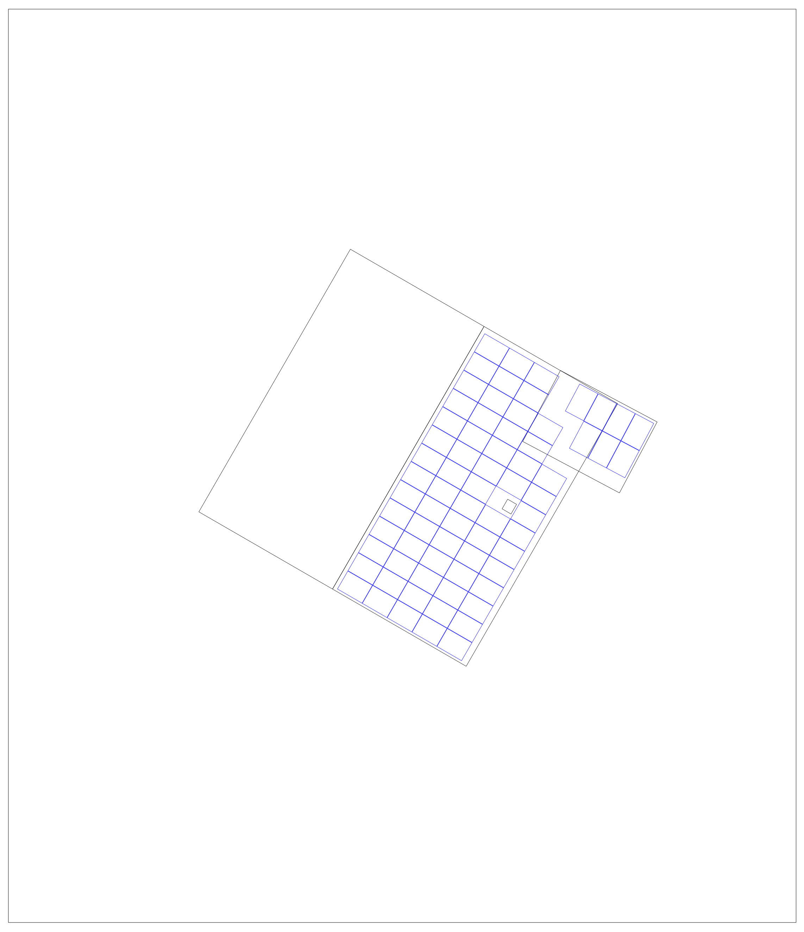

Abbildung: Übersichtsplan

## Bemaßungsplan

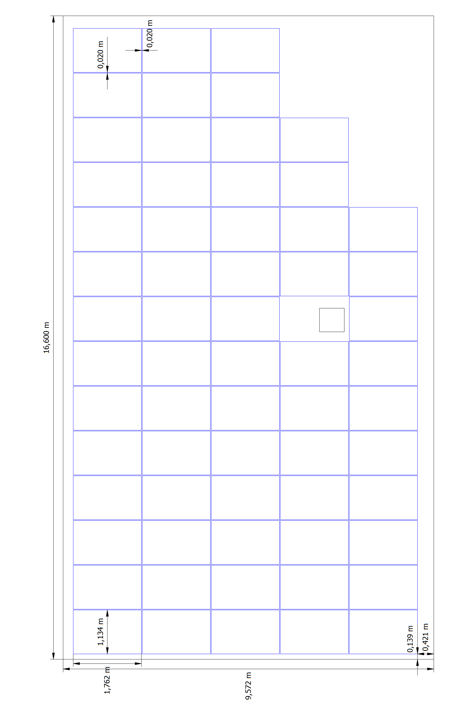

Abbildung: Gebäude 01 - Dachfläche Südwest

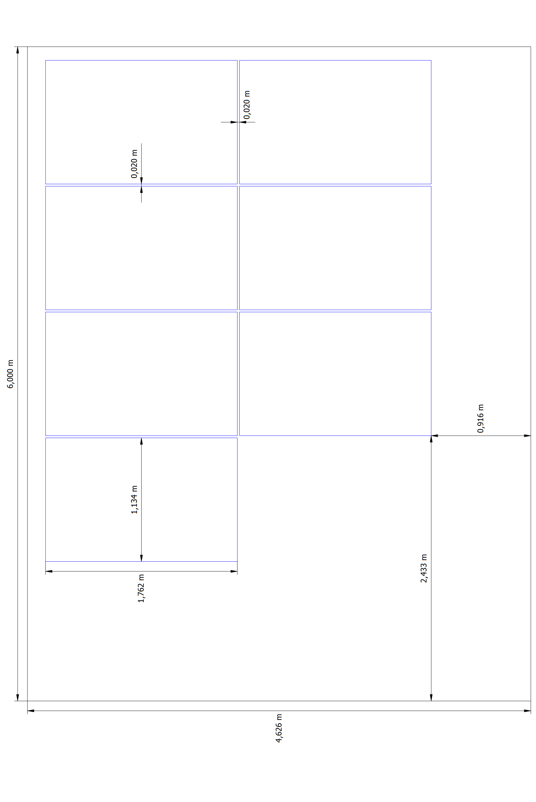

Abbildung: Gebäude 02 - Dachfläche Nordwest

## Strangplan

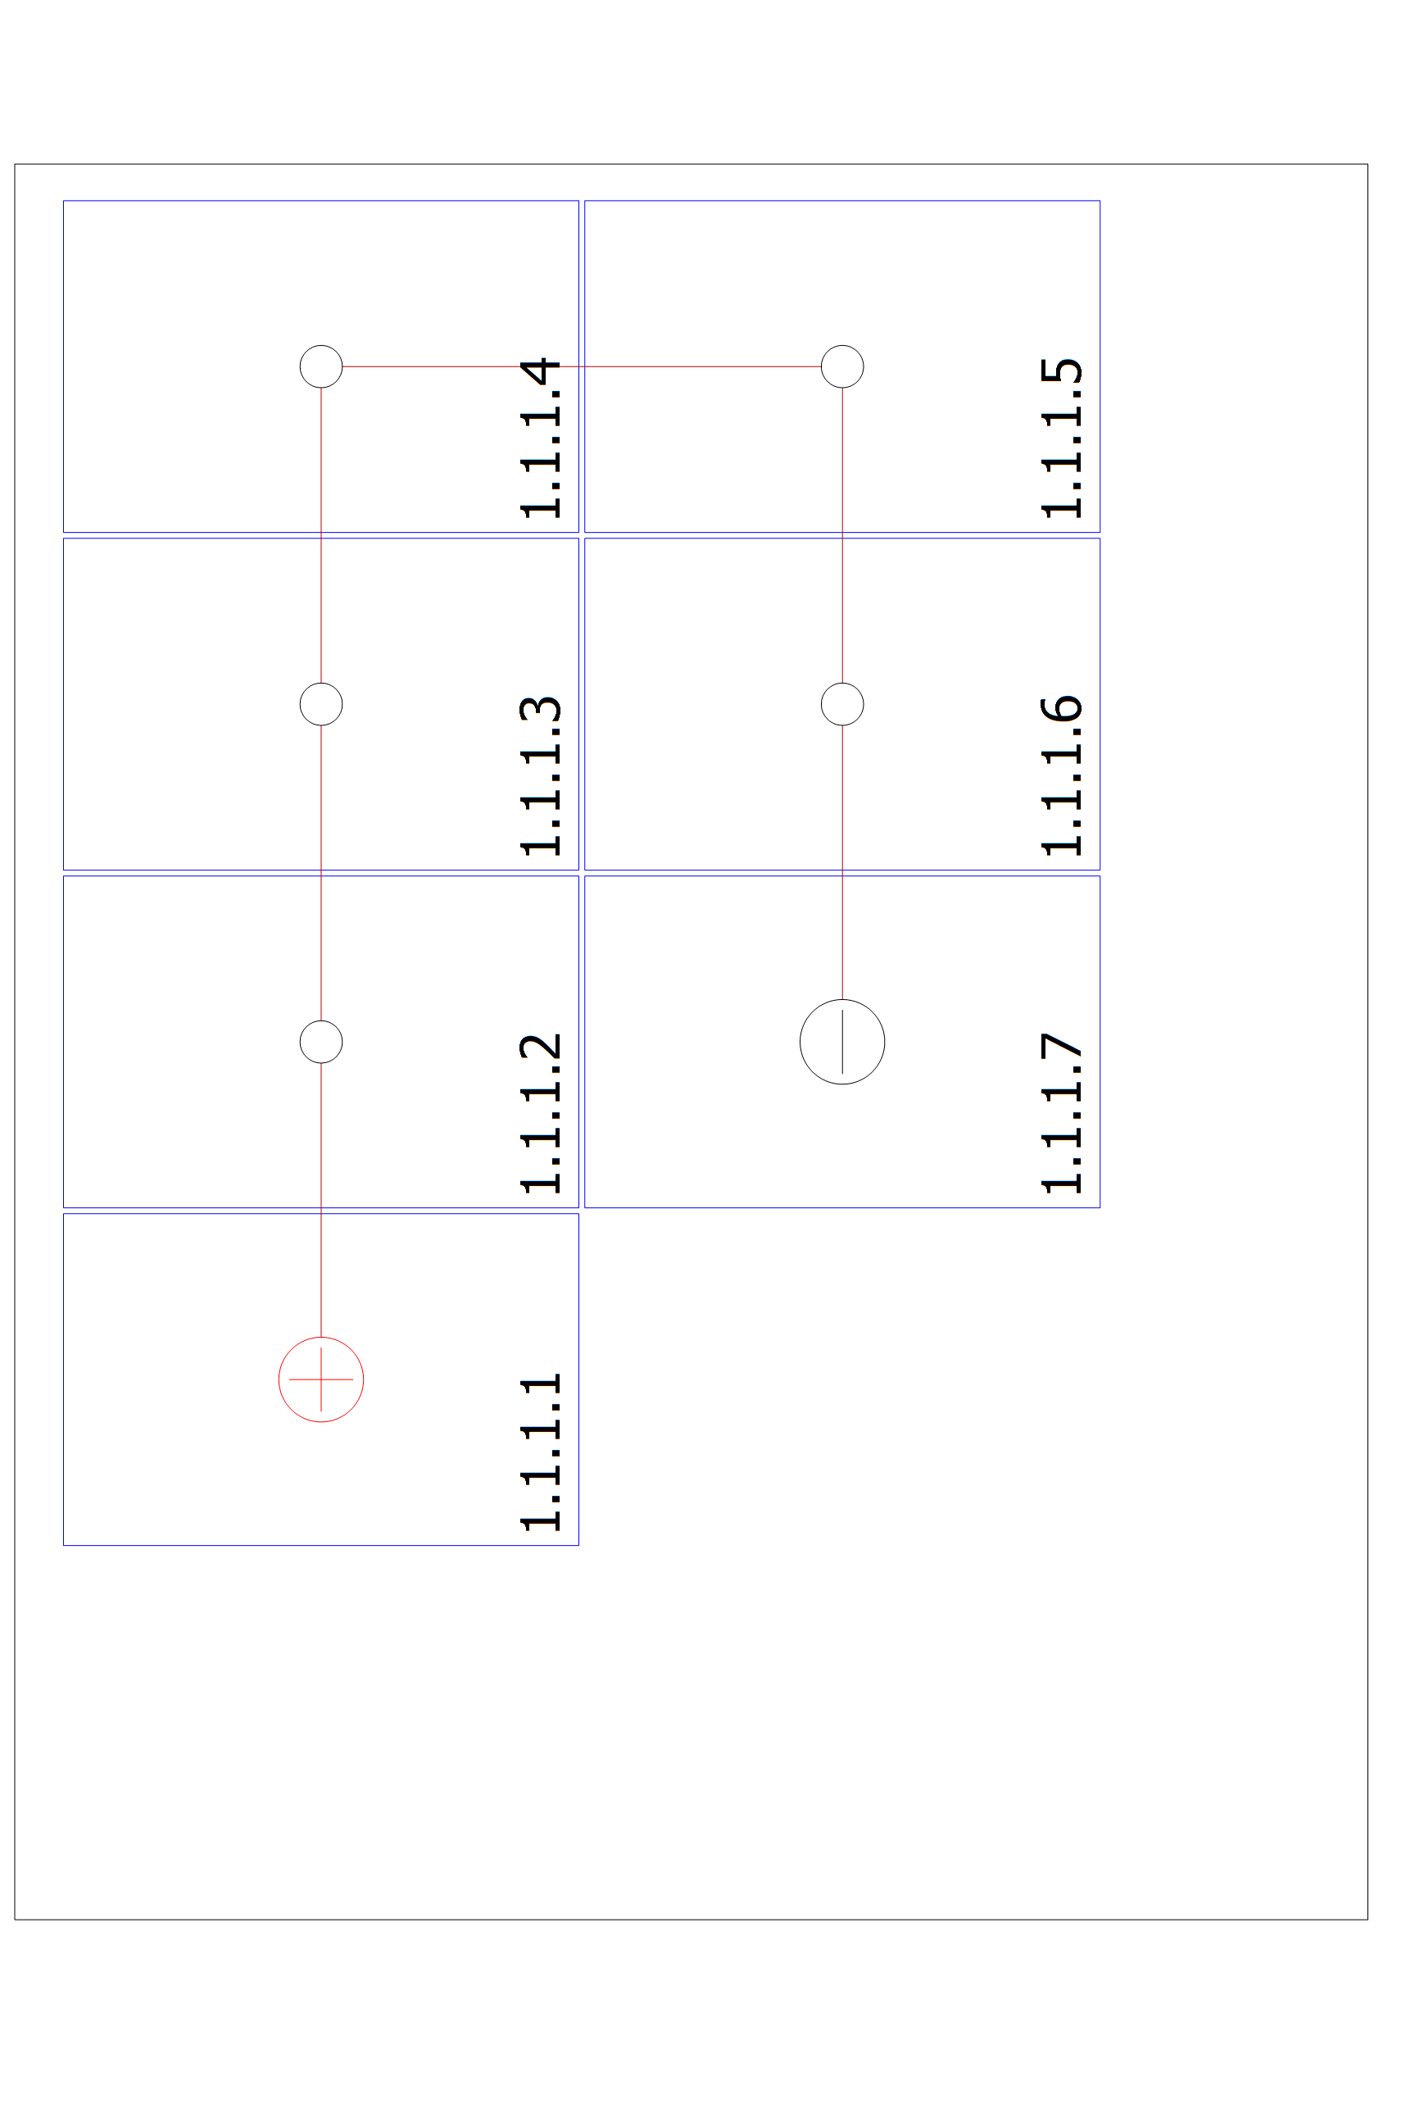

Abbildung: Gebäude 02 - Dachfläche Nordwest

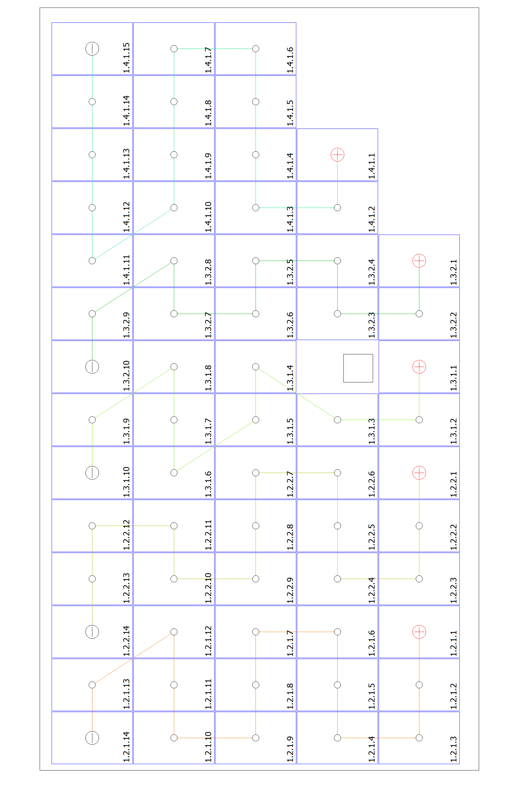

Abbildung: Gebäude 01 - Dachfläche Südwest

## Stückliste

Stückliste

|  |  |  |  |  |  |  |
| --- | --- | --- | --- | --- | --- | --- |
| **#** | **Typ** | **Artikelnummer** | **Hersteller** | **Name** | **Menge** | **Einheit** |
| 1 | PV-Modul |  | Trina Solar | TSM-440-NEG9R.28 VERTEX S+ 2023 | 70 | Stück |
| 2 | Wechselrichter |  | Huawei Technologies | SUN2000-30KTL-M3（380Vac） | 1 | Stück |
| 3 | Komponenten |  |  | Einspeisezähler | 1 | Stück |